

Lenguaje de Marcas

Entrega Tema 5

XPath

Francisco José Borrallo Bernáldez

Curso 2019-2020

27 de Febrero de 2020

Índice

Enunciado.............................................................1-2

Enunciados y expresiones................................................3

Asignatura.java.........................................................4

TestColegio.java........................................................5

Bibliografía............................................................5

Enunciado

Debes realizar 20 expresiones XPath, aplicables al documento XML de la última práctica, que recojan todas las opciones contempladas en teoría, además 5 de ellas deberán tender anidación de expresión Xpath (aprovecha para ello los ID e IDREFs que realizaste).
No hagas muy simples los XPath, que tengan siempre predicado.
Si son excesivamente simples el profesor podrá pedirte que hagas cambios en el documento XML y que realices 10 expresiones XPath determinadas por él.
Documentos a entregar:
- PDF que contenga:
+ Enunciado de lo que solicitais
+ Expresión Xpath
+ Pantallazo de la evaluación XPath
- Documento XML (si has cambiado su estructura deberás aportar además el nuevo DTD y el nuevo XSD)

1
Enunciados y expresiones

1. Nombres de los alumnos menores de edad (<18):
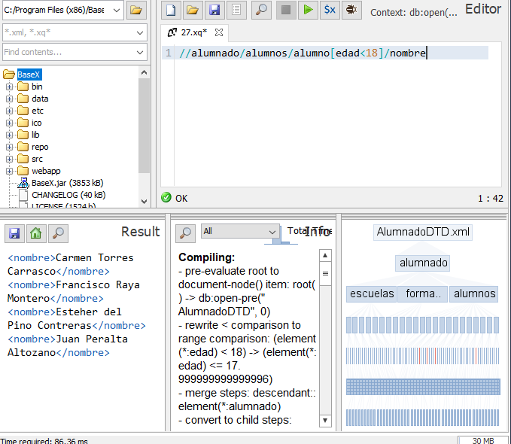
//alumnado/alumnos/alumno[edad<18]/nombre

2. Vecinos (mismo codigo postal) que Juan Peralta Altozano:

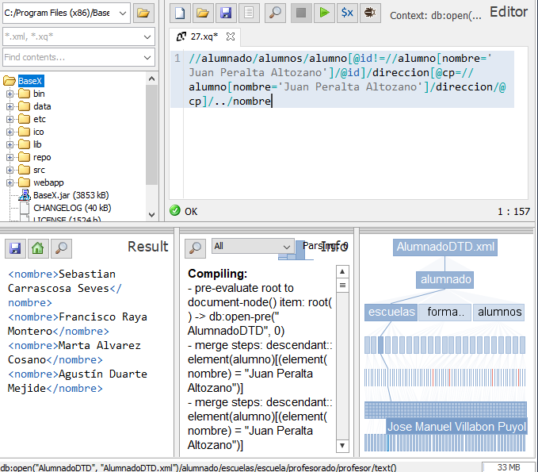
//alumnado/alumnos/alumno[@id!=//alumno[nombre='Juan Peralta Altozano']/@id]/direccion[@cp=//alumno[nombre='Juan Peralta Altozano']/direccion/@cp]/../nombre

2
3. Nombres de los alumnos que cursan un grado medio:

//alumnos/alumno[datosAcademicos/cursando[@ref=//formaciones/formacion[text()="Grado Medio"]/@codid]]/nombre
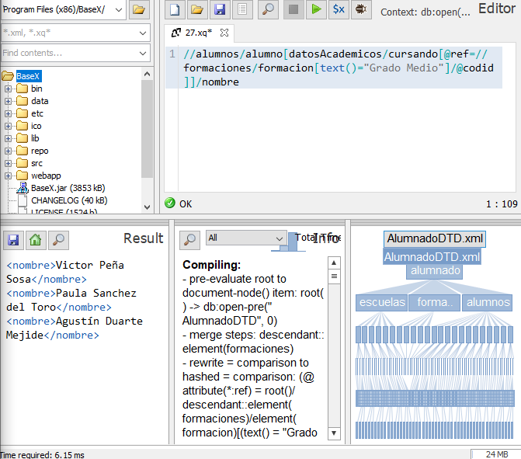

4. Nombres de las alumnas (Mujeres):

//alumnos/alumno[@sexo="Mujer"]/nombre
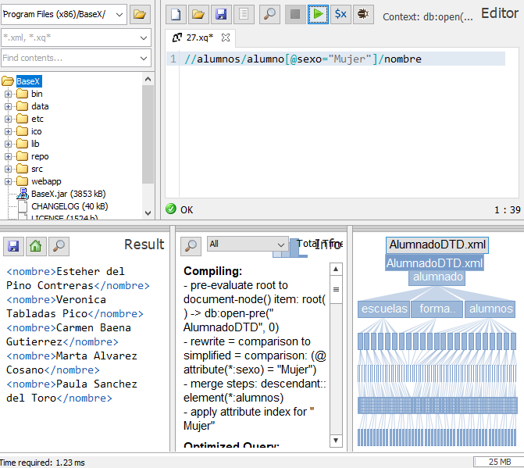

3
5. Nombre de las escuelas sin director:

//escuelas/escuela[not(director)]/nombre/text()

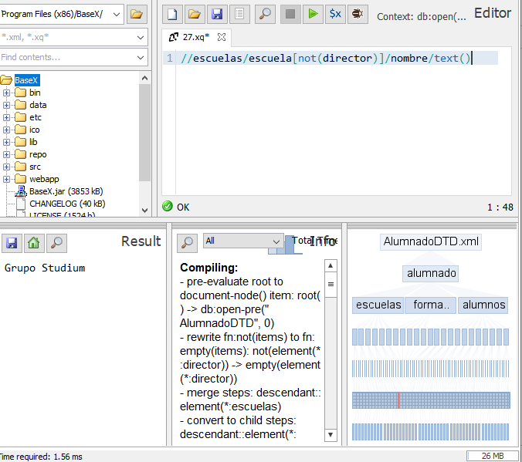

6. Profesores de Sebastian Carrascosa Seves:

//alumnado/escuelas/escuela[@codescuela=//alumno[nombre='Sebastian Carrascosa Seves']/datosAcademicos/centro/@refescuela]/profesorado /profesor
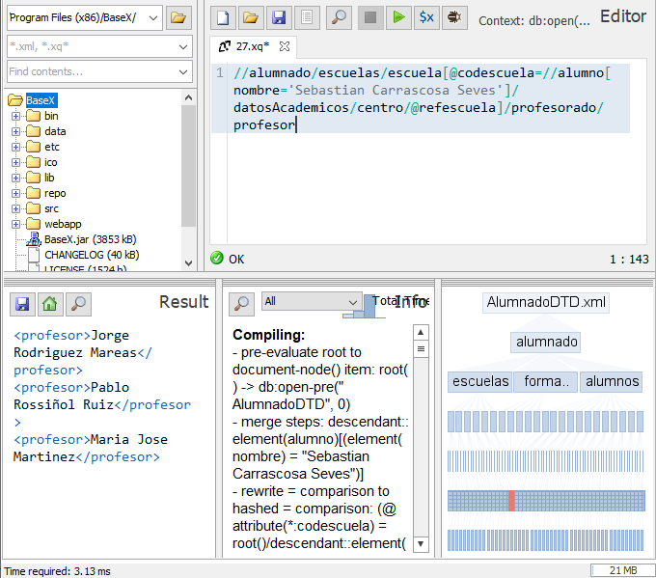

4
7. Nombre de los centros donde estudian los vecinos de Juan Peralta Altozano:

//alumnado/escuelas/escuela[@codescuela=//alumno[@id!=//alumno[nombre="Juan Peralta Altozano"]/@id]/direccion[@cp=//alumno[nombre="Juan Peralta Altozano"]/direccion/@cp]/../datosAcademicos/centro/@refescuela]/nombre/text()
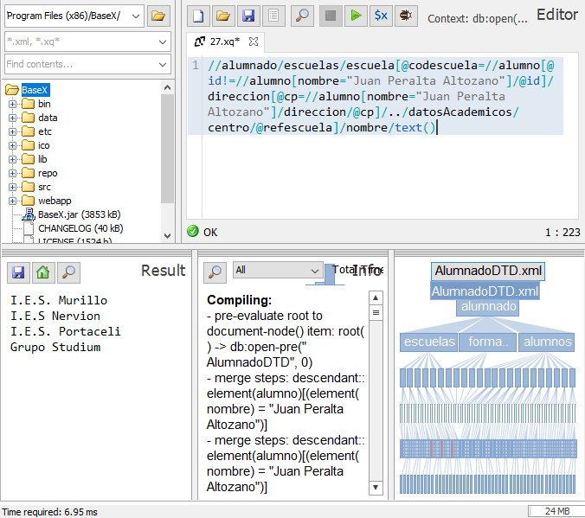
8. Nombres de los alumnos que estudian en un grado universitario:

//alumnado/alumnos/alumno[datosAcademicos/cursando[@ref=//formaciones/formacion[text()="Estudios Universitarios"]/@codid]]/nombre/text()

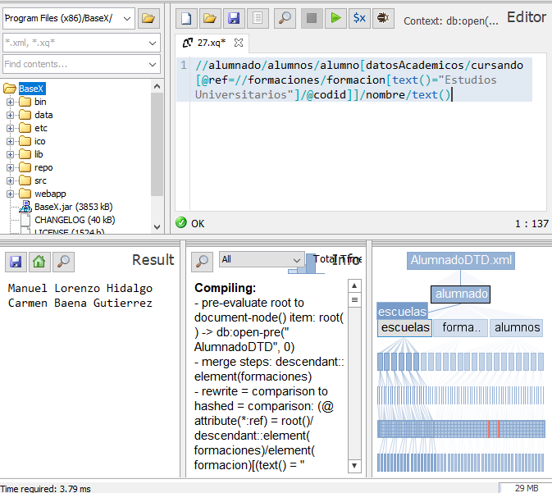

5
9. Edad del alumno que estudia en el último centro registrado:

//alumnado/alumnos/alumno[datosAcademicos/centro[@refescuela=//escuela[last()]/@codescuela]]/edad/text()

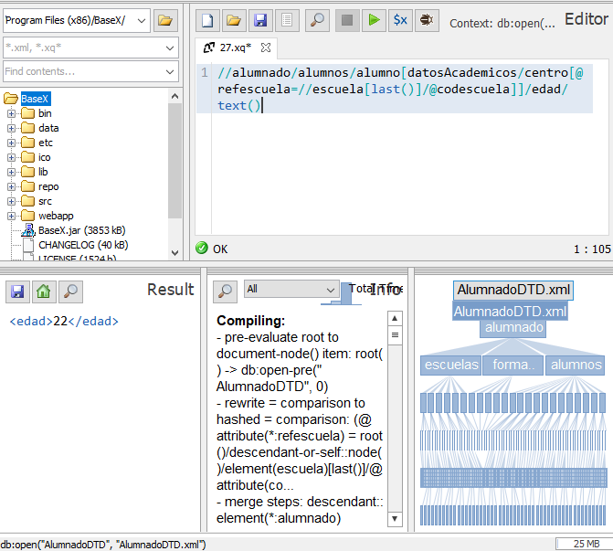
10. Estudios que están cursando los alumnos que han completado los estudios de la secundaria obligatoria:

//estudiosCompletados[@ref=//formacion[text()="E.S.O"]/@codid]/../cursando/text()
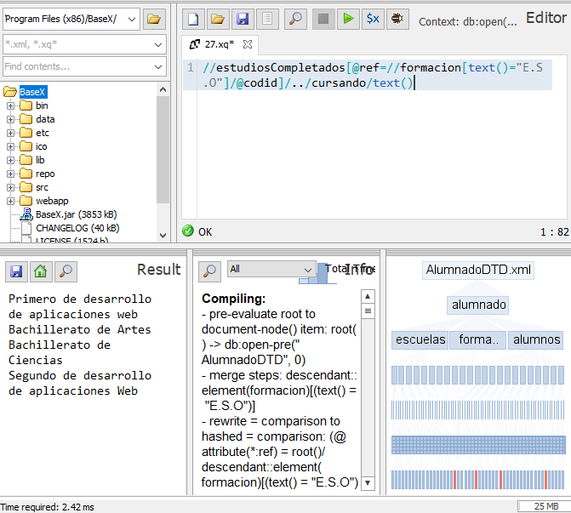

6
11. Direccion de los alumnos menores de edad y que tengan a Julio Florindo Navarro de Profesor:

//alumno[edad<18]/datosAcademicos/centro[@refescuela=//escuela[profesorado/profesor[text()="Julio Florindo Navarro"]]/@codescuela]/../../direccion
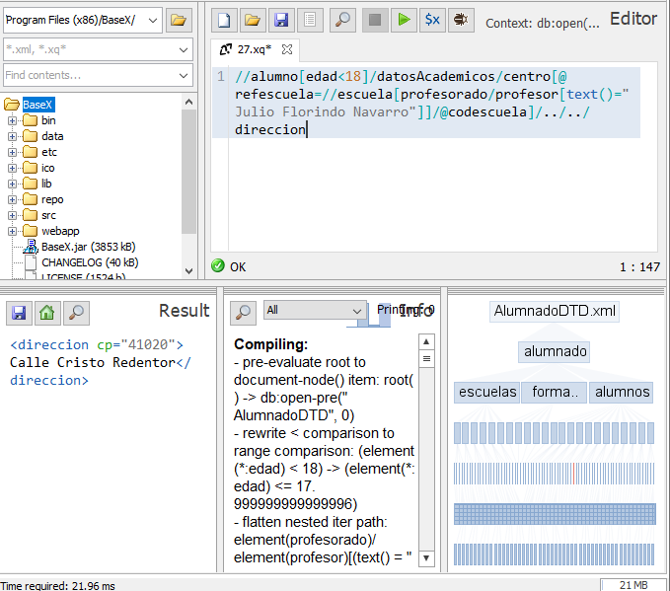

12 Nombre del profesorado que imparte clases en escuelas donde únicamente se cursa la E.S.O:

//escuela[form[@codigoestudio=//formacion[text()="E.S.O"]/@codid]]/profesorado | //escuela/form[@codigoestudio=//formacion[text()="E.S.O"]/@codid]/../nombre
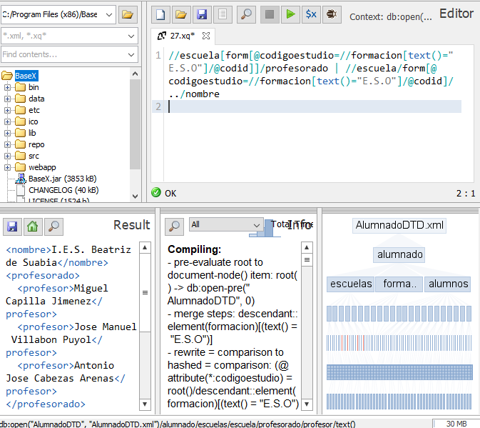
7
13 Nombre del alumnado sin ningún estudio completado:

//alumnos/alumno/datosAcademicos[not(estudiosCompletados)]/../nombre/text()

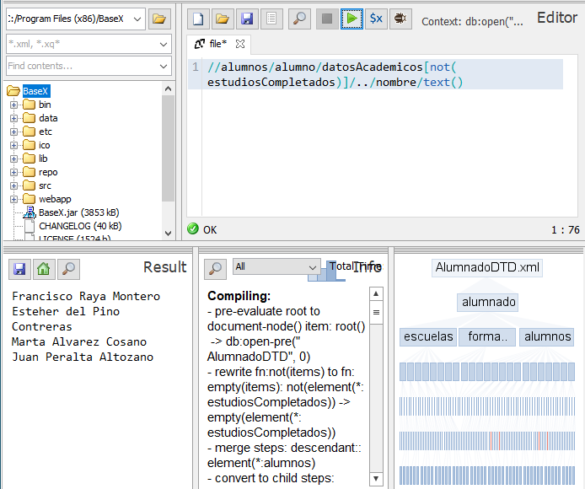
14 Nombres del director o los directores a cargo del centro o los centros de los alumnos menores de edad:

//escuelas/escuela[@codescuela=//alumnos/alumno[edad<18]/datosAcademicos/centro/@refescuela]/director/text()

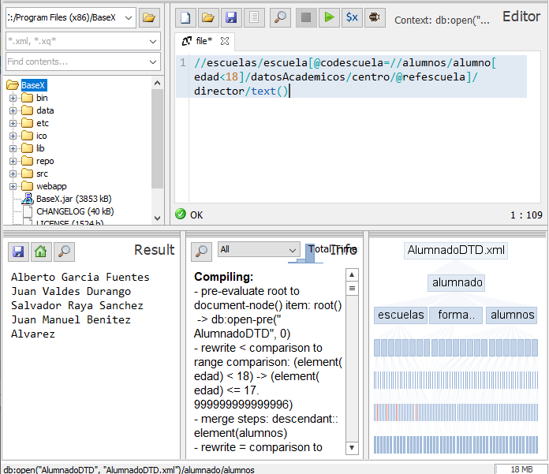

8
15 Formación que imparte el profesor Pablo Rossiñol Ruiz:

//formaciones/formacion[@codid=//escuelas/escuela[profesorado/profesor="Pablo Rossiñol Ruiz"]/form/@codigoestudio]/text()

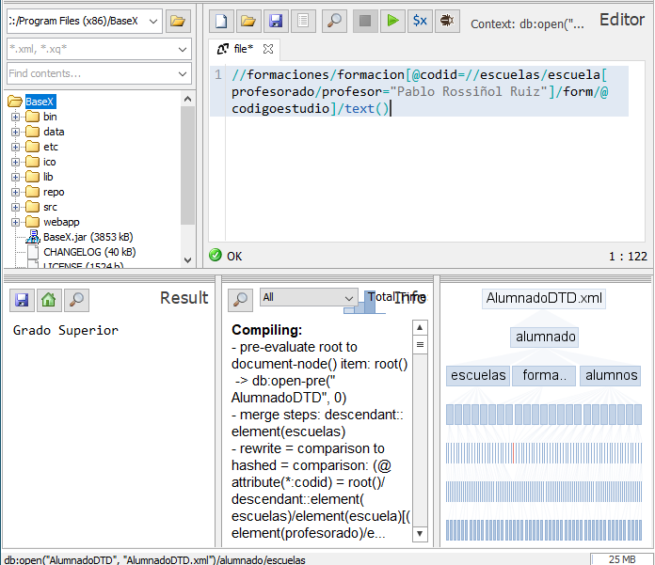
16 Alumnos que han concluido sus estudios hasta Bachillerato:

//alumnos/alumno/datosAcademicos/estudiosCompletados[@ref=//formaciones/formacion[text()="Bachillerato" or "E.S.O."]/@codid]/../../nombre

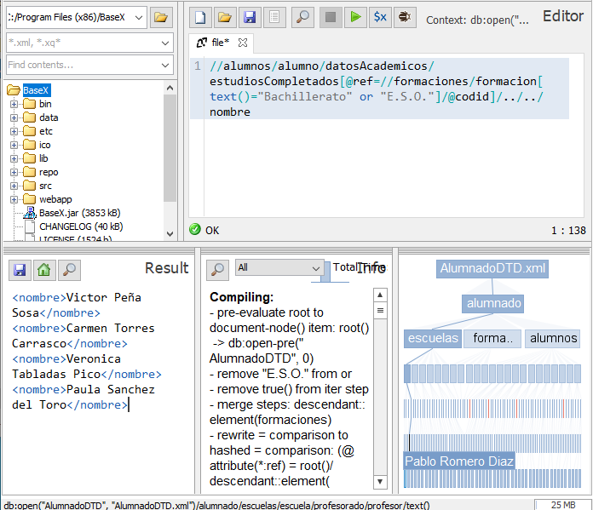

9

17 Código postal de los alumnos que cursan en el I.E.S. Nervión:

//alumnos/alumno/datosAcademicos/centro[@refescuela=//escuelas/escuela[nombre="I.E.S Nervion"]/@codescuela]/../../direccion/@cp

18 Sexo y edad de los alumnos de la primera escuela:

Bibliografía

Todos los datos necesarios para la realización de esta entrega han sido recogidos única y exclusivamente de los apuntes de clase.

5

